# 图解设计模式读书笔记

设计模式是GoF the Gang of Four-四人帮的经验整理

我第一次看到GoF以为是什么专业术语，没想到是这样一个有趣的简称，四个人能互相交流共同进步学习的感觉一定很赞吧。

经典数字设计模式根据模式的使用功能范围分类为：创建型、结构型和行为型，但是按照这样的目录去讲解，对于初学者可能会比较生涩难懂，这本《图解设计模式》根据设计模式的复杂程度以及特点，由浅入深的对设计模式进行细致的讲解。

类图特点：上中下三个框分别表示类名、字段名和方法名，斜体代表抽象，下划线代表静态，可见性：public(+)、private(-)、protected(#)、默认(~)，各个类的关系有：聚合（菱形指针）、继承（实线三角）、实现接口（虚线三角）。

## 适应设计模式

### Iterator模式

一个一个遍历，JAVA集合中基本都实现的迭代器，这样使用这样的模式，可以拓展成为满足特定要求的迭代器。

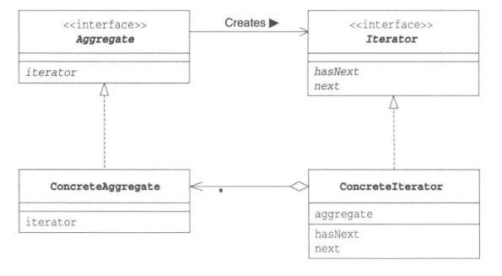

图1 迭代器模式

角色：

* Iterator(迭代器)：遍历集合元素接口，next和hasNext方法，获取下一个元素和是否有下一个元素；
* ConcreteIterator(具体的迭代器)：实现迭代器两个方法，保存集合大小下标等；
* Aggregate(集合)：由集合来定义创建迭代器，iterator生成这个集合的迭代器;
* ConcreteAggregate (具体集合)：实现集合，自定义的集合。

特点：

* 可以对外部隐藏实现：不管内部遍历怎么变化，对于外部来说只需两步：集合->得到迭代器，迭代器->获取下一个元素遍历，都可以使用迭代器；
* Visitor观察者模式是在迭代的基础上，在遍历的过程中对元素进行相同处理；

建议：

* 不要只使用具体类编程，要优先使用抽象类和接口编程。（只有在复杂的系统只改BUG的时候，就会发现这样的建议真的很有用）。

### Adapter模式

加个“适配器”以便于复用，用于填补现有的程序和已有程序的差异，通俗来讲，扮演中间调解人角色。其中适配器根据API由抽象类还是接口类定义分为两类：委托和继承。

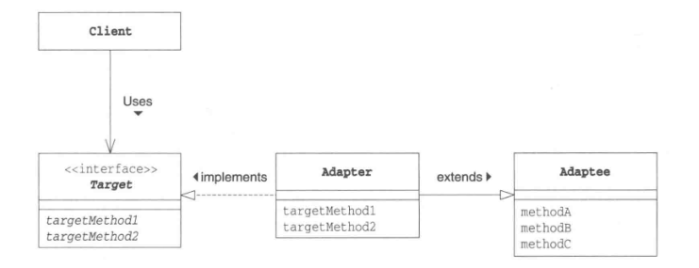

图2.1 使用继承的类适配器模式

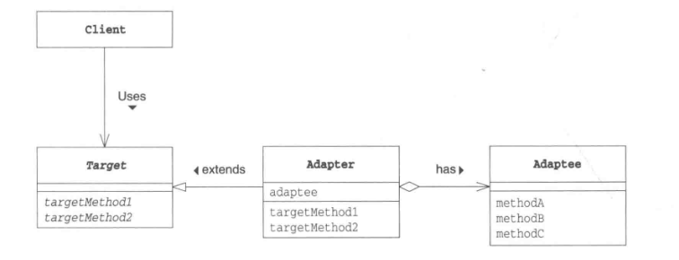

图2.2 使用委托的类适配器模式

角色：

* Target(对象)：定义所需的方法，定义输出内容格式1、2；
* Client(请求者)：对请求进行具体的处理；
* Adaptee(被适配)：持有既定方法，需要被Shape去适应新需求的对象；
* Adapter(适配器)：实现具体的API将不满足需求的对象Shape到满足使用条件；

特点：

* 一般这样的设计模式被使用到没有现成的代码，但是功能可以被提取出来的情况，如版本兼容与升级，如果不能被提取，就相当于从自来水管中提取出电肯定是不行的；
* 适配器模式用于填补不同的接口之间的缝隙，但是装饰者模式则是在不改变接口的条件下增加功能。

## 交给子类

### Template模式

模板模式，将具体处理交给子类，模板定义整个流程，但具体处理由子类决定，这样可以有一类产品呈现出多样性。统一流程是一套，怎么做下面的手下自己决定。

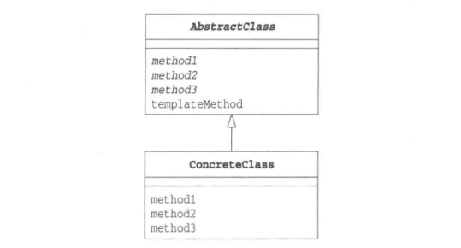

图3 模板方法模式

角色：

* AbstractClass(抽象类)：不负责实现模板方法，只负责声明；
* ConcreteClass(具体类)：实现预声明的方法，根据自己的要求处理。

特点：

* 模式讲究父类子类之间的协作、一致性，就体现在了父类管理、子类实现和父类一致的接口；
* 工厂模式就是模板模式的拓展，虚拟工厂就是模板父类，具体工厂就是实现的具体子类；
* 策略模式和模板模式类似，模板模式使用继承改变程序行为，但是策略模式使用接口委托来改变程序行为，并且策略模式改变可以更彻底

建议：

* 多使用模板模式使父类和子类协作，相同逻辑用一个父类统一定义，使逻辑处理通用化。

### Factory模式

将实例的生成交给子类，模板模式的拓展，虚拟工厂定义规范流程，具体工厂去具体实现，实现框架和实际生成解耦。

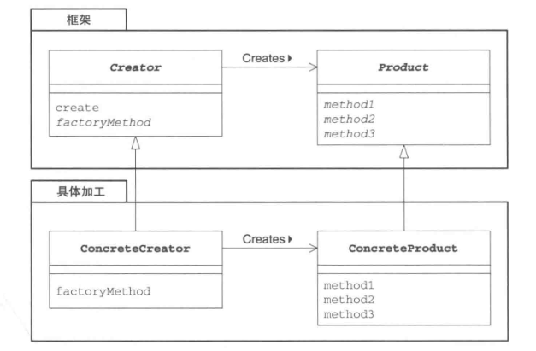

图4 工厂模式

角色：

* Product(产品)：框架中的概念产品，可以被继承定义为各种不同的产品，框架中使用解耦；
* Creator(创建者)：框架中的抽象工厂，不负责具体实现，只提供工厂的统一描述，抽象的东西可以使代码复用率变高；
* ConcreteProduct(具体产品)：决定具体的产品是什么样，实际产品；
* ConcreteCreator(具体创建者)：实现具体的加工方法，实际的工厂。

特点：

* 需要使用框架进行解耦，这样外部使用都不用了解具体实现，使用虚拟工厂的接口就可以得到不同的具体产品；
* 通常创建者（工厂）都会使用单例模式，同一个工厂实例可以重复调用；
* 迭代器模式中，在集合对象生成迭代器的时候，迭代器角色和具体的迭代器其实使用的就是工厂模式。

建议：

* 使用框架定义逻辑，具体实现交给子类，框架中不要使用具体子类可以解耦。

## 生成实例

### Singleton模式

在程序的生命周期内只有一个实例，并且能被重复使用，如数据集合对象，虚拟工厂对象等。例如，虚拟工厂可以满足生成不同的产品，不管何时，需要工厂生成一个产品就实例化一个工厂是非常占用空间且浪费的，所以需要重复利用一个实例。

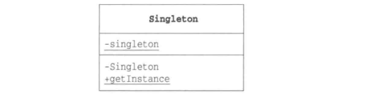

图5 单例模式

角色：单例角色。

特点：

* 私有的Constractor，保证对象的不被外界实例化，只能由自己控制；
* 根据何时生成这个对象，单例模式被分为：懒汉式、饿汉式，实现方式分为：静态变量、静态内部类、枚举等。

建议：

* synchronized 关键字修饰getInstance方法保证线程安全。

### Prototype模式

通过复制生成实例，根据实例原型来生成新的实例。不能指定类名生成新的实例，概念类似于克隆，用于类名过多无法整合难以生成实例时，这样的模式会非常管用。可以联想到Java Object中的clone方法，Object是原型，对象可以自己实现clone方法，可以对实例进行克隆。

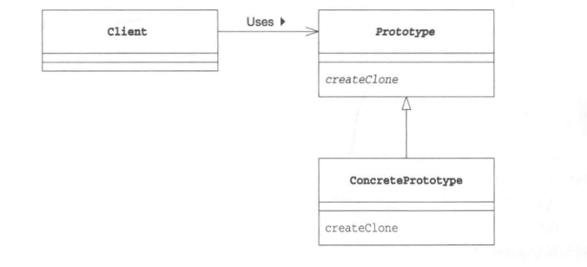

图6 原型模式

角色：

* Prototype(原型)：product角色定义用于复制现有实例来生成新实例的方法；
* ConcretePrototype(具体原型)：角色负责实现复制现有实例生成新实例的方法；
* Client(使用者)：使用实例，调用克隆方法根据原型复制实例对象。

特点：

* 原型模式根据当前实例生成状态相同的另一个实例，而FlyWeight模式可以在不同的地方使用同一个实例；
* 快照Memento模式，可以保存当前实例的状态实现快照和撤销功能；

建议：

* 在框架中，想对于具体的实现子类进行解耦时，就会使用克隆方法，是框架能通用，避免耦合。
* 一旦代码中出现要使用的类名，就紧密得耦合在一起，无法分离复用，这与目标“作为组件复用”背道而驰。
* Object可以被克隆是需要实现Cloneable接口，其实接口没有实现任何事，只是作为是否可以克隆的标记，这样的接口称为标记接口。克隆方法是浅复制，当使用数组指针时，只会复制指针值，还是会指到同一内存地址，容易造成错误，需要规避。

### Builder模式

组装复杂的实例，将各个不同的组件组装成一个复杂的结构。单个零件技巧学习后，开始学习盖楼，复杂的设计模式就此开始。其实构建模式和工厂模式很容易混淆，工厂着重点在于虚拟和具体的关系，构建着重于各个各个具体如何组装，在我的理解中，构建模式就是在工厂模式下，赋予虚拟工厂定义组装流程的功能。

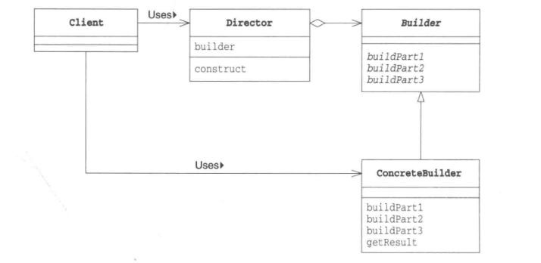

图7 构建模式

角色：

* Builder(建造者)：定义用于生成实例的接口；
* ConcreteBuilder(具体构建者)：生成实例的具体实现，并且定义获取最终生成结果的方法；
* Director(监工):使用Builder角色的接口来生成实例，并对构造后的成果进行统一的拼装，不依赖于具体的Builder角色；
* Client(使用者)：整个构建开始的调用过程。

特点：

* 构造模式中，监工角色使用聚合关系控制Builder角色；在模板模式中使用父类控制子类；
* 构造模式与抽象工厂模式都是用于生成复杂的实例，但是着重点不同，前者着重组件组装构建，后者强调将流程逻辑抽象出来；
* 构造模式通过组合Builder角色中的复杂方法向外部提供简单生成实例API；Facade模式中Facade角色则是通过组合内部模块向外部提供简单调用API。区别在于如何组装前者由调用者决定，Builder只负责生成实例；后者由内部决定，提供组装好的结果。

建议：

* 设计的时候要遵循知识最少原则，一个类只要了解并管理自己该管理的部分即可，父类只有在不知道子类的情况下，才会提高可替换性。

### Astract Factory模式

将关联零件组装成产品，将零件组装成产品的过程抽象化，和具体实现分离。其实也是抽象工厂的拓展。抽象工厂的工作是将“抽象零件”组装为“抽象产品”，外部不需要了解零件和组装的具体实现，只关心生成产品的API。就像客户只关心你的产品，不关心你如何去生产一样。

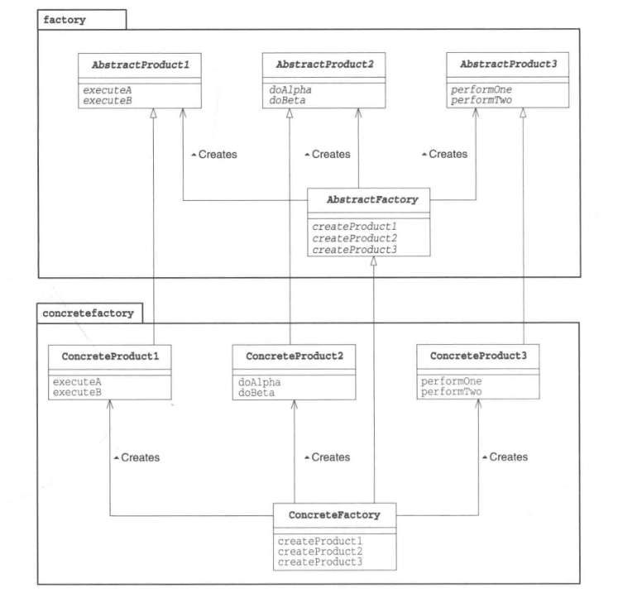

图8 抽象工厂模式

角色：

* AbstractFactory(抽象工厂)：利用抽象零件产品角色构建描述抽象产品；
* AbstractProduct(抽象产品)：概念产品没有实体，只有一个框架角色；
* Client(委托者):调用抽象的工厂产品角色，进行订单工作；
* ConcreteProduct(具体产品)：继承抽象产品，具体实现；
* ConcreteFactory(具体工厂)：抽象工厂的具体实现。

特点：

* 抽象工厂通过调用抽象产品API来组装抽象产品，易于增加具体的工厂，难以增加新的零件；
* 构建模式由外部分阶段制作复杂实例；

建议：

* 生成实例的基本方法：New、Clone、newInstance和反射机制。

以上是本书的前三部分，适应设计模式、交给子类和生成实例的相关的设计模式读书笔记，每个部分由浅入深的讲解了设计模式基本的设计结构，以及如何将这些设计结构组合运用到更复杂的设计中去，前两部分提出来一些基础的设计如工厂模式、模板模式、单例模式等，后面将这些基础的设计模式进行拓展，去构建更复杂的设计模式，如抽象工厂模式、原型模式、构建模式。设计模式看起来视乎对代码功能是否能实现并没有什么太大的作用，但是当要维护一个庞大的系统时，再去看整个系统，会发现有着良好架构的系统会更清晰并且更易维护，无论是修改还是拓展都会在修改量很小的条件下达到要求。简单的设计结构，系统只会越做越大，越做越复杂且难以维护。所以良好的架构真的很重要。

## 分开考虑

### Bridge模式

桥梁模式，将类的功能层次结构和类的实现层次结构连接起来。类的功能层级结构指的父类具有基本功能，子类中有增加的额外的新的功能；类的实现层次结构指的父类声明抽象方法定义接口，子类通过继承具体实现接口；一个在子类增加功能，一个是增加实现。（一个利用继承层级实现功能分层，一个利用抽象继承统一规范子类行为，学习这个模式区分这两个点很有必要）

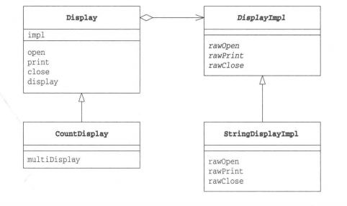

图9 桥接模式

角色（左功能层次，右实现层次结构）：

* Abstraction抽象化-Display类：有一个抽象的实现层的父类的实例，这个抽象类定义了display类的功能接口。Impl则是两个层次结构的桥梁，右边是类的实现层级结构，左边是功能层级结构。
* RefinedAbstraction改善后的抽象化-CountDisplay类：在display的基础上实现新的功能-显示规定次数，同时也继承了父类的功能
* Implement实现者-DisplayImpl类：抽象类，声明抽象方法，这几个方法是从显示功能抽象出来的底层方法，可以有不同的底层实现，作为参数传递给display即可使用。
* ConcreteImplemnet具体实现-StringDisplayImpl类：针对String对象具体的实现，如何打开打印并关闭，也可以有StreamDisplayImpl类等等。

特点：

* New **DisplayImpl，传递给display构造器，实现**的打印；传递给CountDisplay实现多次打印。**可以是String也可以是其他对象，底层的实现脱离了这个功能实现框架。
* 功能实现框架，抽象出实现的功能方法，将具体的实现实例传递给功能框架作为域，功能调用抽象接口即可，实现不同的实现，同一个框架复用。
* 易拓展，具体的实现只需要继承抽象接口，即可传递给功能框架被使用。
* 功能结构层次将功能抽象出来委托给实现层级结构，委托为弱关联，功能结构层次不必强关联具体实现。

### Strategy模式

策略模式 是指整体部分替换算法的部分实现，解决同一个问题轻松的替换不同的算法。可以应用于不同的数据特点使用不同的数据计算或者查询的方法；内存换取高性能还是低性能换取低内存；下棋游戏人机策略好坏区分难度等级，等等应用。

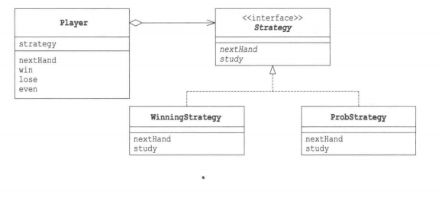

图10 strategy模式

角色：

* 策略-Strategy接口：nextHand计算下一局要出的手势，study接口方法供外部返回输赢结果状态，提供分析依据。
* 具体策略-WinningStrategy类：
* 上下文-Player类：选手，包含姓名和策略，nextHand调取接口获取策略结果。

特点：

* 委托，上下文将计算委托给策略接口，并返回结果给策略，参与到策略的计算中。策略是上下衔接到上下文中的，不似桥接模式。

## 一致性

### Composite模式

### Decorator模式

## 访问数据结构

### Visitor模式

### Chain Of Responsibility模式

## 简单化

### Façade模式

### Mediator模式

## 管理状态

### Observer模式

### Memento模式

### State模式

## 避免浪费

### Flyweight模式

### Proxy模式

## 用类来表现

### Command模式

### Interpreter模式